УРОК 2. БУКВЫ О-Е ПОСЛЕ ШИПЯЩИХ И Ц В СУФФИКСАХ И ОКОНЧАНИЯХ ПРИЛАГАТЕЛЬНЫХ.

1. ПОСМОТРИТЕ ВИДЕО И ЗАПИШИТЕ ПРАВИЛО В ТЕТРАДЬ ДЛЯ ПРАВИЛ.
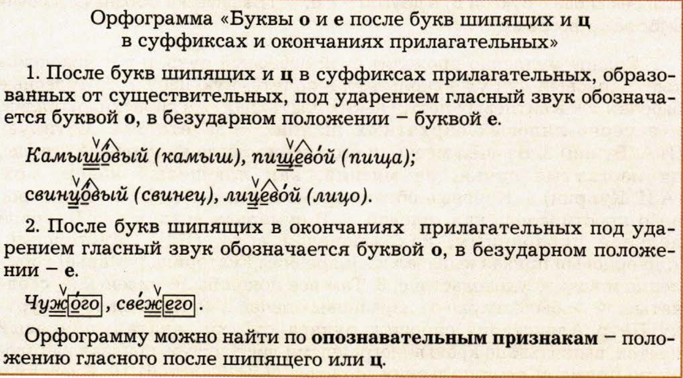
2. ВЫПОЛНИТЕ УПРАЖНЕНИЕ.
